ТОРГОВАЯ СИСТЕМА
БЕЛОРУССКОЙ УНИВЕРСАЛЬНОЙ ТОВАРНОЙ БИРЖИ

РУКОВОДСТВО ПОЛЬЗОВАТЕЛЯ
торгового терминала по секции металлопродукции
«MetalTrader»

Содержание

1 Введение 3
2 Основные понятия 4
3 Назначение и условия применения 5
4 Краткое описание программного обеспечения 6
5 Подготовка к работе 9
5.1 Установка ПМ MetalTrader. 9
5.2 Запуск ПМ MetalTrader 9
5.3 Особенности функционирования ПМ MetalTrader 11
6 Описание операций 12
6.1 Функции ПМ MetalTrader 12
6.2 Регистрация пользователя в торговой системе при наличии нескольких активных сессий 12
6.3 Периодическая актуализация данных на ПК пользователя 13
6.4 Отбор и просмотр информации по активным заявкам на продажу (покупку) 13
6.5 Корректировка и снятие трейдерами собственных заявок на продажу (покупку) 16
6.6 Особенности подачи заявок на покупку товара 19
6.7 Особенности подачи заявок на продажу товара 26
6.8 Просмотр информации по совершенным сделкам 28
6.9 Навигация по отображаемой информации в ПМ MetalTrader 30
6.10 Особенности использования настраиваемых фильтров 31
6.11 Просмотр и отправка текстовых сообщений 32
6.12 Просмотр информации о задатке 33
7 Завершение работы 35
7.1 Завершение работы ПМ MetalTrader 35
8 Сбойные и аварийные ситуации 36
8.1 Сбойные ситуации 36
8.2 Аварийные ситуации 36

1 Введение

1.1 Программное обеспечение (далее - ПО) торгового терминала трейдера используется для организации доступа к торгам, проводимым по секции металлопродукции в торговой системе Белорусской универсальной товарной биржи (далее – ТС Биржи). Программный модуль (далее - ПМ) MetalTrader, представляет собой инструмент трейдера для участия в электронных торгах и совершения сделок, согласно регламенту торгов.
1.2 ПО обеспечивает подключение трейдеров к торговой системе, осуществляет контроль актуальной версии и если необходимо, обновление версии ПМ MetalTrader, а также предоставляет возможность подавать, корректировать и снимать заявки на продажу (покупку) металлопродукции в течение торговой сессии, совершать сделки, формировать в электронном виде документы по сделкам, а также наблюдать за ходом торгов и обмениваться текстовыми сообщениями с Маклером.
1.3 Для успешной работы с ПМ MetalTrader трейдеру необходимо иметь навыки работы на компьютере, быть знакомым с элементами графического интерфейса операционных систем семейства Microsoft Windows, изучить руководство пользователя и пройти обучение работе с ПМ MetalTrader.

2 Основные понятия

2.1 В документе используются следующие основные понятия:
- Клиент - юридическое или физическое лицо, заключившие с биржевым брокером соответствующие договоры на оказание посреднических услуг;
- Брокер - участник биржевой торговли, оказывающий клиентам биржевого брокера посреднические услуги по заключению биржевых сделок;
- Посетитель - юридическое или физическое лицо, желающее продать и/или купить товар и имеющее право осуществлять торговые операции от своего имени;
- Участники биржевой торговли – брокеры и посетители;
- Трейдер - физическое лицо, представляющее интересы участника биржевой торговли;
- Сделка - соглашение о купле-продаже товара, достигнутое трейдерами в ходе биржевых торгов;
- Заявка - формализованное заявление трейдера о желании продать или купить товар;
- Задаток – денежная сумма, предоставляемая участником биржевой торговли Бирже в качестве обеспечения исполнения обязательств по биржевым сделкам (договорам).

3 Назначение и условия применения

3.1 ПО торгового терминала трейдера секции металлопродукции предназначено для обеспечения доступа участников в ТС Биржи и автоматизации процесса торгов, проводимых в секции металлопродукции.
ПМ MetalTrader обеспечивает:
- получение биржевой информации по торговой сессии в режиме реального времени;
- получение участником торгов информации о собственных заявках и сделках;
- получение участником торгов информации обо всех заявках на продажу и покупку других участников;
- получение информации обо всех сделках в случае подписки участника на соответствующую информационную услугу;
- выполнение других операций, доступных участнику торгов в соответствии с регламентом;
- обмен текстовыми сообщениями с маклером.
Требования к оборудованию и системному программному обеспечению приведены в инструкции по установке ПМ MetalTrader.

4 Краткое описание программного обеспечения

4.1 В состав программного обеспечения торгового терминала по секции металлопродукции входит:
- программный модуль MetalTrader.exe;
- программный модуль TCUpdate.exe.

4.2 ПМ MetalTrader предназначен для выполнения операций трейдером участника в ходе торгов по секции металлопродукции в соответствии с регламентом.

4.3 ПМ TCUpdate.exe предназначен для выполнения операций по контролю и обновлению актуальной версии ПМ MetalTrader.

4.4 В качестве торговой модели для секции металлопродукции выбран метод модифицированного непрерывного двойного аукциона (далее - аукцион) в котором заключение сделки инициирует покупатель на условиях заявки поданной продавцом. Подача заявки покупателем служит только для демонстрации приемлемых для него условий заключения сделки и не является основой для заключения сделки. Таким образом, заявка продавца оговаривает условия, на которых продавец хочет и обязан совершить сделку с любым покупателем, изъявившим желание это сделать, а заявка покупателя оговаривает условия, на которых покупатель хочет, но не обязан совершить сделку. В данном случае заявка покупателя служит лишь информацией продавцу, на основе которой продавец может редактировать свою заявку, подстраиваясь под данного покупателя и стремясь заинтересовать его в покупке своего товара.
Аукцион заканчивается в случае, если:
- истекает время аукциона, установленное регламентом;
- Маклер досрочно прекращает торги.

4.5 Главное окно ПМ MetalTrader состоит из трех основных логических блоков, как показано на рисунке 1.

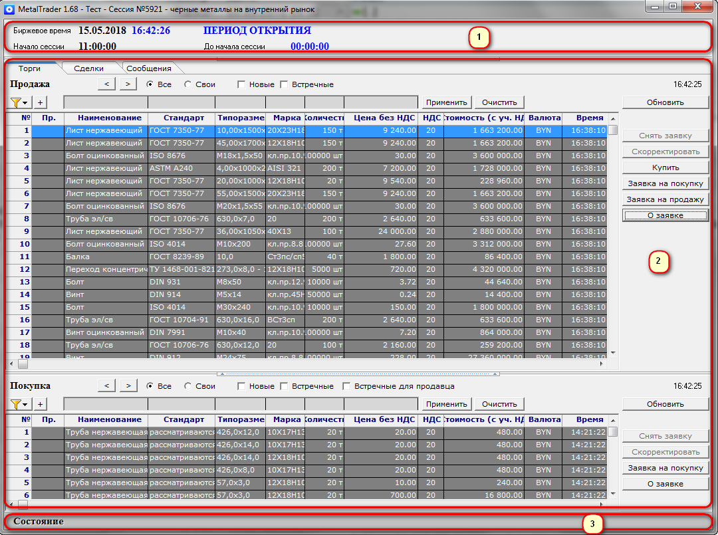
Рисунок 1

Заголовок главного окна в левом верхнем углу содержит наименование ПМ и его версию, номер и наименование торговой сессии.
Блок, обозначенный цифрой 1 на главном окне ПМ, содержит информацию о текущих параметрах торговой сессии: время старта, период торговой сессии, дата и биржевое время с точностью до секунд, время экспозиции заявок на продажу и покупку, время до начала, либо до завершения торгов (зависит от периода торговой сессии).
Блок, обозначенный цифрой 2 на главном окне ПМ, представляет собой торговый интерфейс, состоящий из следующих вкладок:
- Вкладка «Торги» делится по горизонтали на два раздела «Продажа» и «Покупка». Каждый раздел содержит область фильтров для отбора заявок и область отображаемых данных о заявках. Справа каждого раздела расположены кнопки, предоставляющие возможность трейдерам осуществлять действия в торговой сессии в соответствии с регламентом торгов.
- Вкладка «Сделки» содержит информацию о собственных сделках, информация обо всех сделках доступна, если участник подписан на соответствующую информационную услугу. Вкладка отображается в случае наличия сделок в ТС.
- Вкладка «Задаток» содержит информацию о различных суммах задатка, являющихся результатом процедуры учета и контроля сумм задатка для продавцов и покупателей в торгах (в соответствии с ЛНПА Биржи). Если в торговой сессии есть заявки участников торгов, находящиеся в текущий момент на задатке по обеспечению исполнения обязательств по сделкам, в интерфейсе ПМ появится вкладка «Задаток».
- Вкладка «Сообщения» предоставляет интерфейс для получения и отправки текстовых сообщений Маклеру в течение торговой сессии, до момента завершения.
Вкладки «Сделки» и «Задаток» отображаются в интерфейсе ПМ в случае наличия в торгах соответствующей информации.
Блок, обозначенный цифрой 3 на главном окне ПМ, содержит строку «Состояние», в которой отображаются системные сообщения сервера Биржи о функционировании программного обеспечения в ТС.

5 Подготовка к работе

5.1 Установка ПМ MetalTrader.

Установить ПО в соответствии с инструкцией по установке.

5.2 Запуск ПМ MetalTrader
Осуществить запуск с рабочего стола компьютера с помощью ярлыка, или из директории, указанной в процессе установки (инсталляции) ПМ.

5.2.1 После запуска ПМ на экране должно отобразиться окно процесса подключения, приведенное на рисунке 2.
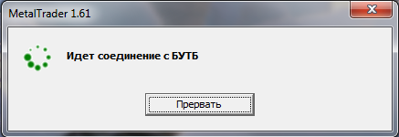
Рисунок 2

При необходимости настройки прокси-сервера для доступа к Интернету следует нажать кнопку «Прервать», при этом на экране должно отобразиться окно, приведенное на рисунке 2а.
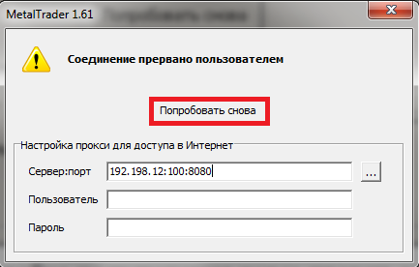
Рисунок 2а

В поле «Сервер:порт» необходимо ввести адрес и порт прокси-сервера (на рисунке 2а пример, в котором адрес сервера и порт разделяются двоеточием). Параметры «Пользователь» и «Пароль» соответствуют Вашим пользовательским параметрам авторизации на вашем прокси-сервере (параметры: сервер, порт, имя и пароль уточните у вашего системного администратора). Если прокси-сервер уже настроен в вашем обозревателе Internet, Вы можете нажать на кнопку «…» и выбрать настройки прокси-сервера из меню (работает только для Apple Safari, Google Chrome, Microsoft Internet Explorer, Mozilla Firefox и Opera), однако даже в этом случае параметры «Пользователь» и «Пароль» Вам нужно ввести самостоятельно.
После ввода параметров настройки следует нажать кнопку «Попробовать снова», как показано на рисунке 2а.
Если будет выполнено успешное подключение к ТС Биржи, на экране должно отобразиться окно для выбора режима подключения, приведенное на рисунке 2б.

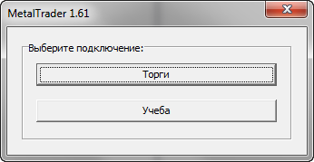
Рисунок 2б

Кнопка «Торги» (см. рисунок 2б) предназначена для подключения к текущим торговым сессиям, а кнопка «Учеба» - для подключения к учебным сессиям с целью обучения трейдера работе с ПМ. После выбора подключения на экране появится окно для авторизации трейдера, представленное на рисунке 3. В заголовке отобразится текущее подключение и текущая версия ПМ, установленного на вашем компьютере.

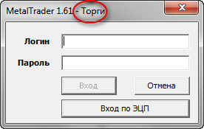
Рисунок 3

5.2.2 Авторизация с использованием логина и пароля. В поля «Логин» и «Пароль» необходимо ввести индивидуальные параметры доступа в ТС, полученные трейдером в службе регистрации Биржи и нажать «Вход». В случае ввода трейдером ошибочных параметров доступа в ТС Биржи, на экране появится окно с сообщением, представленное на рисунке 4, в котором нажмите на кнопку «ОК» для перехода к окну авторизации (см. рисунок 3) и повторите ввод параметров без ошибок. Кнопка «Отмена» в окне авторизации предназначена для отмены запуска ПМ.

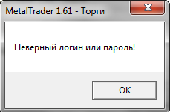
Рисунок 4

5.2.3 Авторизация с использованием электронной цифровой подписи (далее - ЭЦП). На рабочем компьютере трейдера должно быть установлено программное обеспечение для работы с ЭЦП, полученной в удостоверяющем центре. После нажатия на кнопку «Вход по ЭЦП», расположенную на окне авторизации (см. рисунок 3), на экране появится окно выбора сертификата подписи трейдера, представленное на рисунке 5.

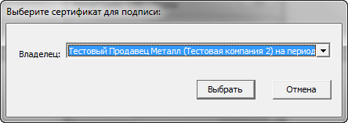
Рисунок 5

Выберите в поле «Владелец» свой сертификат из выпадающего списка сертификатов, если на этом компьютере установлен только один сертификат, он будет выбран в поле по умолчанию, для подтверждения нажмите на кнопку «Выбрать». На экране появится окно для ввода пароля, представленное на рисунке 6. В соответствующее поле необходимо ввести полученный пароль доступа к контейнеру личного ключа и нажать на кнопку «Ввод». Для отмены запуска ПМ нажмите кнопку «Отмена» в окнах, приведенных на рисунках 3, 5 или 6.

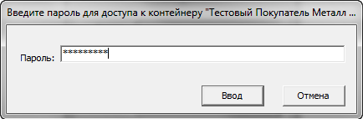
Рисунок 6

5.2.4 В случае успешной авторизации трейдера в ТС Биржи посредством ПМ MetalTrader на экране появится окно «Доска объявлений», представленное на рисунке 7.

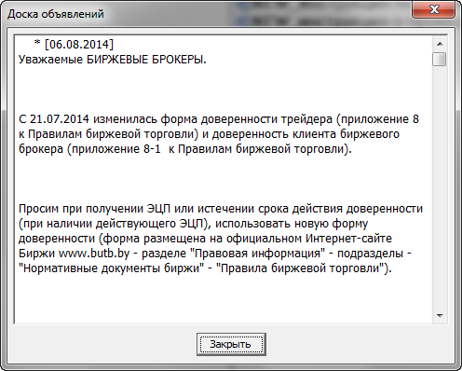
Рисунок 7
Нажав на кнопку «Закрыть» осуществится переход к главному окну ПМ MetalTrader, (см. рисунок 1), во вкладку «Торги».

5.2.5 При невозможности получить доступ к ТС Биржи необходимо обратиться в службу технической поддержки Биржи. Информация для контактов – на сайте Биржи http://www.butb.by/Контакты/Техническая-поддержка/.

5.3 Особенности функционирования ПМ MetalTrader

5.3.1 Время ответа ПМ MetalTrader (отображения данных в интерфейсе) зависит от характеристик канала подключения к серверу ТС Биржи. При замедленной работе ПМ MetalTrader рекомендуется увеличить пропускную способность канала доступа к ТС.

6 Описание операций

6.1 Функции ПМ MetalTrader

ПМ MetalTrader обеспечивает выполнение следующих функций:
- регистрация пользователя в торговой системе;
- периодическая актуализация данных на персональном компьютере (далее - ПК) пользователя;
- отображение информации по всем заявкам;
- корректировка и снятие трейдерами собственных заявок на покупку (продажу) металлопродукции;
- отображение информации по собственным совершенным сделкам, либо по всем сделкам, в случае подписки участника на информационную услугу;
- отображение информации о состоянии торговых периодов;
- навигация по отображаемой информации;
- отбор информации с помощью настраиваемых фильтров;
- формирование трейдерами листов учета по сделкам, совершенным в процессе торгов, в формате Excel с включением конечных цен и стоимостей в лоте;
- выбор подписанта договоров, сформированных по результатам биржевых сделок, при выходе из ПМ MetalTrader.

6.2 Регистрация пользователя в торговой системе при наличии нескольких активных сессий

6.2.1 Запуск ПМ MetalTrader и идентификация трейдера осуществляется в соответствии с пунктом 5.2.

6.2.2 При одновременном проведении нескольких торговых сессий по секции металлопродукции (только в случае наличия заявок трейдера на нескольких сессиях), на экране отобразится окно выбора торговой сессии, представленное на рисунке 8.

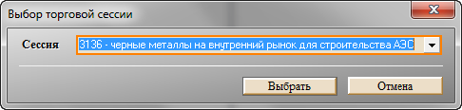
Рисунок 8
Из выпадающего списка в поле «Сессия» выбрать нужную сессию по номеру и наименованию и подтвердить, нажав кнопку «Выбрать». Откроется главное окно ПМ MetalTrader (рис.1), в заголовке которого отобразится выбранная сессия.
Для выхода из программы нажмите кнопку «Отмена» (см. рисунок 8). На экране появится окно с сообщением о выходе из ПМ, представленное на рисунке 9. Нажмите кнопку «Ок» для подтверждения.

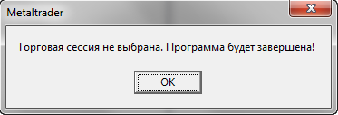
Рисунок 9

6.3 Периодическая актуализация данных на ПК пользователя

6.3.1 Обновление данных в интерфейсе ПМ осуществляется автоматически с периодом 20~30 секунд. Принудительное обновление данных в разделах «Продажа» и «Покупка» осуществляется нажатием кнопки «Обновить» соответствующего раздела, расположена справа от области фильтров, как показано на рисунке 10. Выше кнопки «Обновить» в разделах «Продажа» и «Покупка» отображается время последнего обновления соответствующего раздела, выделено красным на рисунке 10.

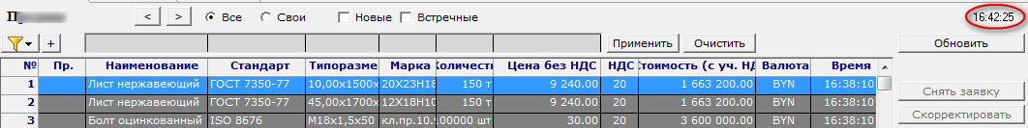
Рисунок 10

6.4 Отбор и просмотр информации по активным заявкам на продажу (покупку)

6.4.1 Отбор заявок осуществляется с использованием фильтров в разделах «Продажа» и «Покупка». Блок фильтров расположен в каждом разделе над областью отображения данных, выделено на рисунке 11.

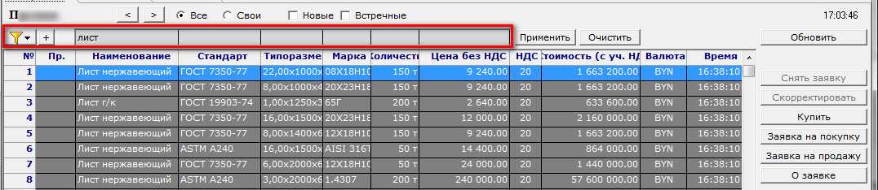
Рисунок 11

Для отбора заявок на продажу (покупку) необходимо задать нужные значения в полях фильтра соответствующего раздела: наименование, стандарт, типоразмер, марка, количество и цена. Отбор заявок по указанным значениям осуществляется нажатием кнопки «Применить» соответствующего раздела. Очистка полей фильтра осуществляется нажатием кнопки «Очистить» соответствующего раздела. Особенности работы с фильтрами ПМ описаны в пункте 6.10.

6.4.2. Для просмотра информации по всем активным заявкам на продажу в ПМ MetalTrader, вкладка «Торги», в разделе «Продажа» установить опцию «Все». Для просмотра только собственных заявок на продажу необходимо установить опцию «Свои».

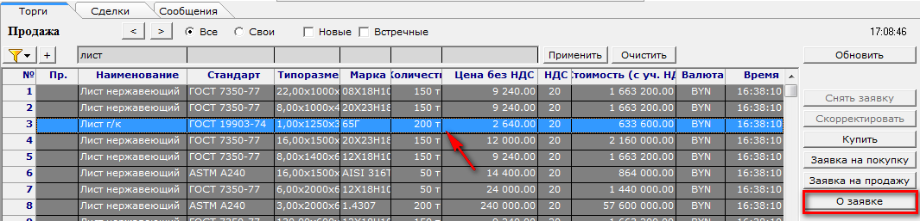
Рисунок 12

6.4.3 В списке заявок раздела «Продажа», как показано на рисунке 12, выделите курсором «чужую» заявку (текст белого цвета) и нажмите кнопку справа «О заявке» для просмотра детальной информации о товаре в заявке.
На экране отобразится окно «Информация о товаре», представленное на рисунке 13. Для закрытия окна нажмите кнопку «Закрыть» или красную кнопку в правом верхнем углу.

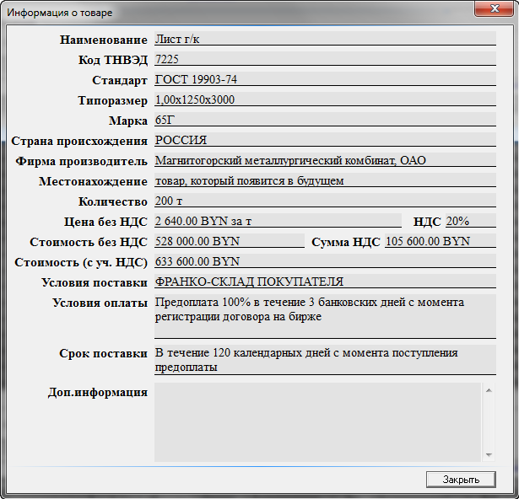
Рисунок 13

6.4.4 В списке заявок раздела «Продажа» выделите курсором свою заявку (текст желтого цвета) и нажмите кнопку справа «О заявке» для просмотра детальной информации.
На экране отобразится окно «Информация о товаре», представленное на рисунке 14, в верхней части которого дополнительно отображаются сведения о продавце, его клиенте, структурном подразделении клиента продавца и трейдере, разместившем заявку на эту торговую сессию:

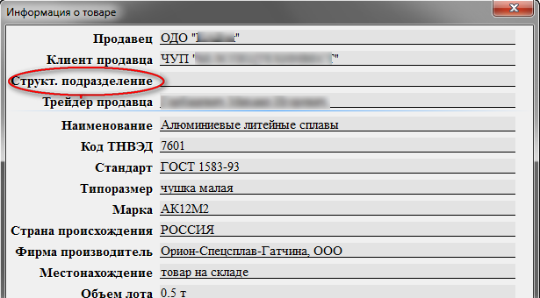
Рисунок 14

6.4.5 Для просмотра информации по всем заявкам на покупку в разделе «Покупка» установить опцию «Все», расположенную выше области фильтров. Для просмотра только собственных заявок на покупку необходимо установить опцию «Свои».

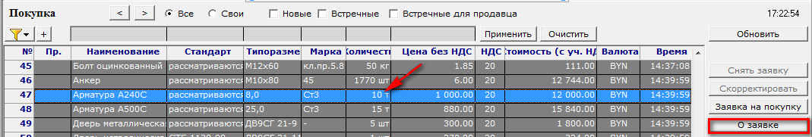
Рисунок 15

6.4.6 В списке заявок раздела «Покупка» выделите курсором «чужую» заявку (текст белого цвета), как показано на рисунке 15 и нажмите кнопку справа «О заявке» для просмотра детальной информации.
На экране отобразится окно «Информация о товаре» представленное на рисунке 16. Для закрытия окна нажмите кнопку «Закрыть» или красную кнопку в правом верхнем углу.

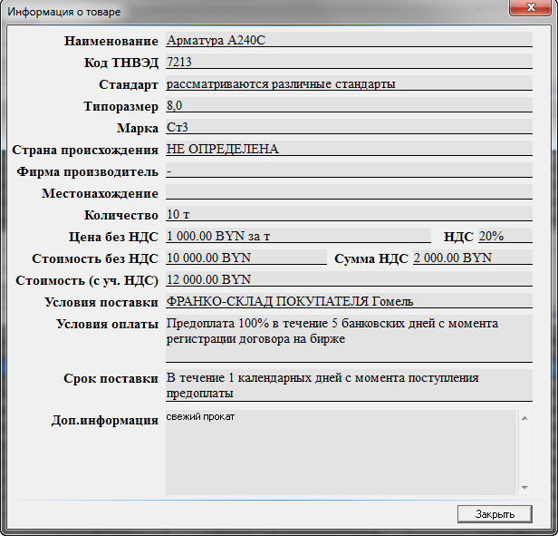
Рисунок 16

6.4.7 В списке заявок раздела «Покупка» выделите курсором свою заявку (текст желтого цвета) и нажмите кнопку справа «О заявке» для просмотра детальной информации.
На экране отобразится окно «Информация о товаре», представленное на рисунке 17, в верхней части которого дополнительно отображаются сведения о покупателе, его клиенте, структурном подразделении клиента покупателя и трейдере, разместившем заявку на эту торговую сессию:

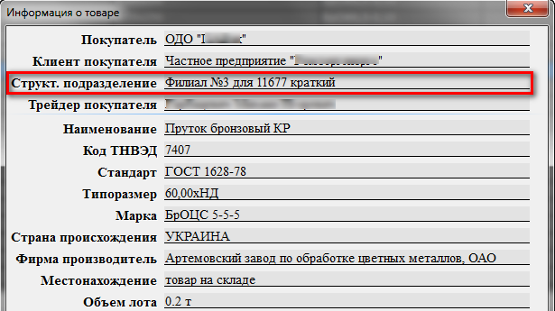
Рисунок 17

6.5 Корректировка и снятие трейдерами собственных заявок на продажу (покупку)

6.5.1 Собственные заявки трейдера на продажу (покупку) товара в интерфейсе разделов «Продажа» и «Покупка» вкладки «Торги» выделены текстом желтого цвета. Для отбора предварительно установите опцию «Свои», которая расположена выше фильтра раздела.

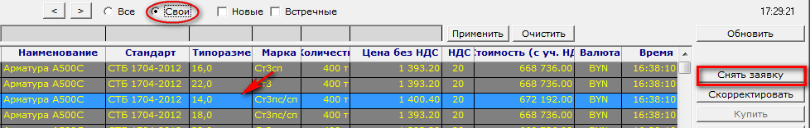
Рисунок 18

6.5.2 Снятие собственной заявки. Выделите курсором собственную заявку на продажу (покупку), как показано на рисунке 18, и нажмите кнопку «Снять заявку» в соответствующем разделе.
На экран выдается окно с запросом о подтверждении операции снятия заявки с торговой сессии, представленное на рисунке 19.

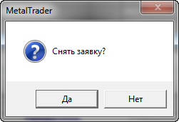
Рисунок 19

Снятие заявки выполняется по нажатию кнопки «Да». Снятая заявка автоматически исключаются из списка заявок соответствующего раздела.

6.5.3 Корректировка собственной заявки на продажу в разделе «Продажа».

Для корректировки выделите собственную заявку на продажу курсором, затем нажмите кнопку «Скорректировать», как показано на рисунке 20.

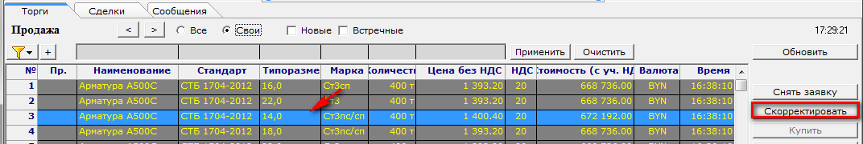
Рисунок 20

На экране отобразится окно редактирования заявки на продажу, состоящее из двух блоков, представлено на рисунке 21.
Если у продавца в торгах имеются не активные (снятые) заявки, аналогичные выделенной для корректировки, то в блоке 1 будут отображаться снятые лоты с указанием количества товара и цены. Поставив «галочку» слева от лота, как показано на рисунке стрелкой, будет сформирована новая заявка на продажу с характеристиками товара, которые отображаются в блоке 2, а количество товара в заявке увеличится на величину поля «Количество» из блока 1.
В случае отсутствия снятых заявок на продажу, в блоке 1 не будет отображаться информация.
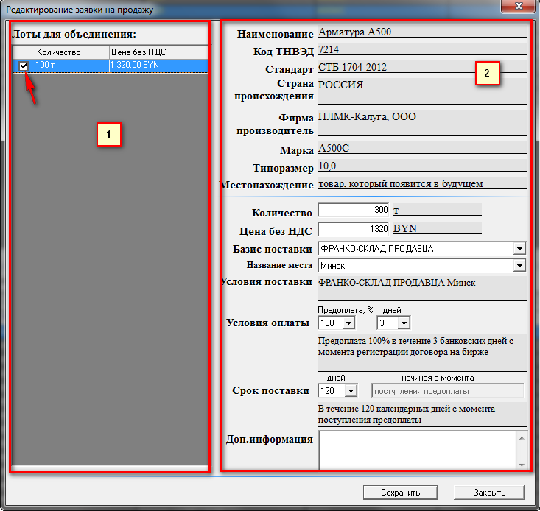
Рисунок 21

В окне редактирования заявки могут быть изменены поля на белом фоне блока 2: количество и цена товара, условия и сроки поставки, условия и сроки оплаты, а также дополнительная информация по товару. Поля на сером фоне не доступны для корректировки.
Изменения в торговой системе регистрируются по нажатию кнопки «Сохранить». Окно редактирования заявки закрывается. Отмена корректировки осуществляется нажатием кнопки «Закрыть».
Поданная заявка отобразится во вкладке «Торги» раздела «Продажа» в общем списке заявок на продажу. Слева такие заявки выделены в интерфейсе как новые и отображаются с пометкой «новая с экспозицией» , как показано на рисунке 22. По истечении времени экспозиции заявок продавца, установленного Маклером (длительность времени экспозиции отображается вверху в параметрах торговой сессии), значок метки изменится на , как показано на рисунке 23.

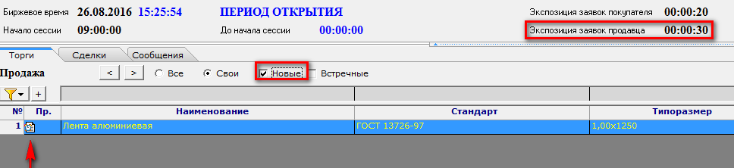
Рисунок 22

Отобрать заявки на продажу с пометкой «Новые» можно, установив одноименную опцию над областью фильтров, в списке новых заявок отбираются заявки с пометками и . Пометки исчезнут по истечении времени, определенного регламентом торгов по секции, заявки перестанут считаться новыми.

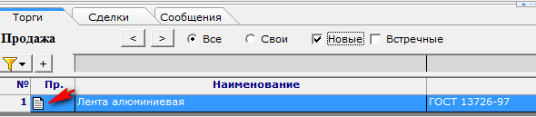
Рисунок 23

6.5.4 Корректировка собственной заявки на покупку в разделе «Покупка».
Для корректировки выделите собственную заявку курсором, предварительно установив опцию «Свои», затем нажмите кнопку «Скорректировать», как показано на рисунке 24.

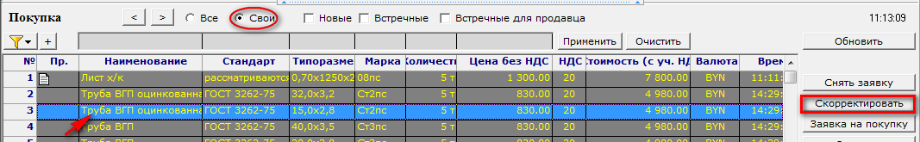
Рисунок 24

На экране отобразится окно подачи заявки на покупку, приведенное на рисунке 25.

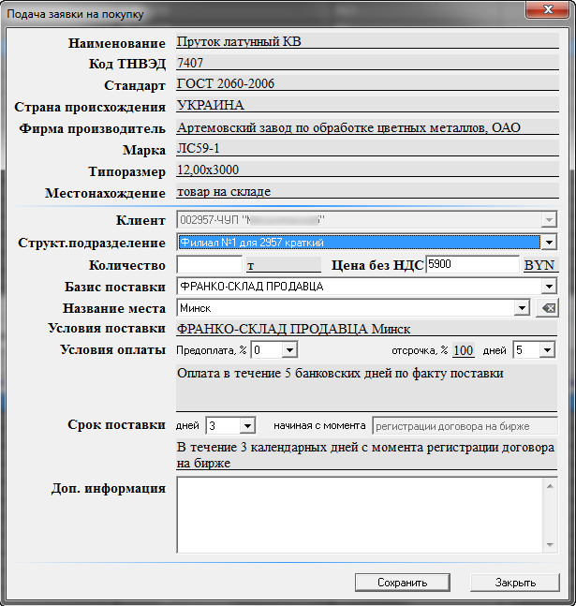
Рисунок 25. Окно подачи заявки на покупку

В окне подачи заявки на покупку могут быть скорректированы поля на белом фоне: выбрать клиента из списка клиентов (список клиентов формируется из ваших поданных заявок), выбрать структурное подразделение клиента из списка (список подразделений клиента формируется из подразделений в поданных заявках от этого клиента), ввести количество и цену товара, условия и сроки поставки, условия и сроки оплаты, а также дополнительную информацию по товару. Поля на сером фоне не доступны для корректировки.
Изменения в торговой системе регистрируются по нажатию кнопки «Сохранить». Окно подачи заявки закрывается. Отмена корректировки осуществляется нажатием кнопки «Закрыть».

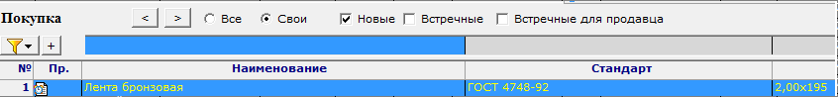
Рисунок 26
Поданная заявка отобразится во вкладке «Торги» раздела «Покупка» в общем списке заявок на покупку. Слева такие заявки выделены в интерфейсе как новые и отображаются с пометкой «новая с экспозицией» , как показано на рисунке 26. По истечении времени экспозиции заявок покупателя, метка изменится на «Новые» , как показано на рисунке 28. Отобрать заявки на покупку с пометкой «Новые» можно, установив одноименную опцию над областью фильтров. Пометки исчезнут по истечении времени, определенного регламентом торгов по секции.

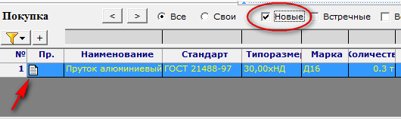
Рисунок 28

6.6 Особенности подачи заявок на покупку товара

6.6.1 Для покупки товара на условиях продавца необходимо выбрать нужную заявку среди заявок на продажу в разделе «Продажа» с помощью клавиш управления курсором и нажать кнопку «Купить», как показано на рисунке 29.

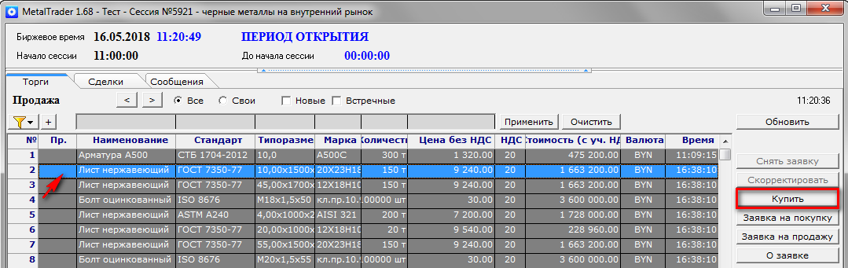
Рисунок 29

На экране должно появиться окно альтернативных заявок для выбранной (рисунок 29а) только в том случае, если в торгах имеются заявки на продажу, которые совпадают с выбранной по наименованию, типоразмеру и количеству товара (обведено красным), а цена товара ниже, или такая же.
Если альтернативных заявок в торгах нет, переход осуществится к окну, приведенному на рисунке 30.

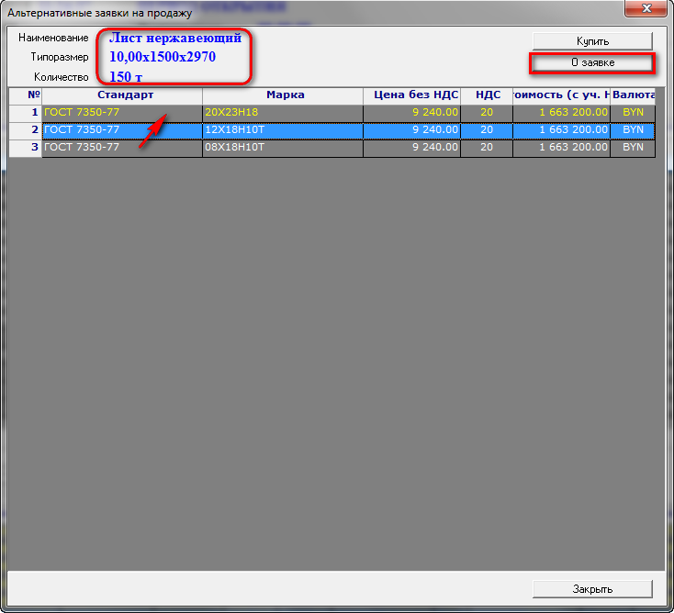
Рисунок 29а

В окне альтернативных заявок, как показано на рисунке 29а, отображается список заявок, среди которых выбранная заявка будет выделена текстом желтого цвета. Для просмотра подробной информации об альтернативной заявке необходимо установить курсор на заявку и нажать кнопку «О заявке», как показано на рисунке 29а.
На экране появится окно, приведенное на рисунке 29б.

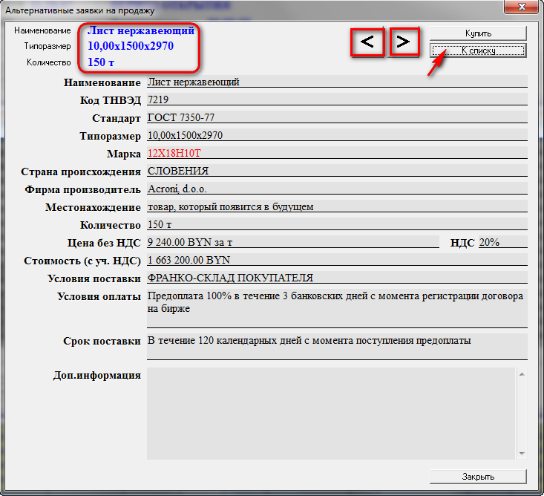
Рисунок 29б

В верхней части окна слева обведены красным параметры подбора альтернативных заявок по отношению к выбранной заявке. В окне отображаются сведения о товаре, подробные условия и сроки поставки и оплаты. Красным текстом выделена информация, которая отличается от информации выбранной заявки. Информация по выбранной заявке отображается без выделения красным цветом.
Перемещение по списку альтернативных заявок для получения подробной информации о заявках осуществляется с помощью кнопок навигации, которые выделены красным вверху справа на рисунке 29б. Вернуться к списку альтернативных заявок можно, нажав соответствующую кнопку, как показано стрелкой.
Кнопка «Закрыть» в окнах, которые приведены на рисунках 29а и 29б (в правом нижнем углу), предназначена для отмены покупки товара. На экран будет выдано окно сообщения, приведенное на рисунке 29в, нажмите кнопку «ОК».

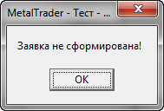
Рисунок 29в

При нажатии на кнопку «Купить» в окнах, приведенных на рисунках 29а и 29б (в правом верхнем углу), осуществится переход к окну для подтверждения покупки.

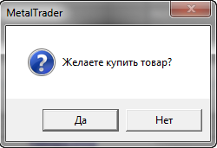
Рисунок 30

На экране появится окно с вопросом «Желаете купить товар?», приведенное на рисунке 30. Для подтверждения покупки, нажмите кнопку «Да», для отмены нажмите «Нет».
После подтверждения покупки на экране появится окно для выбора дополнительных параметров, приведенное на рисунке 31.

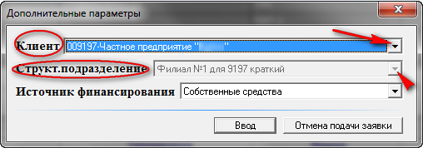
Рисунок 31. Окно выбора дополнительных параметров

В поле «Клиент» из выпадающего списка (см. рисунок 31) необходимо выбрать нужного клиента покупателя; в поле «Структурное подразделение» из выпадающего списка выбрать структурное подразделение клиента (если в списке одно значение, выбор осуществляется автоматически), в поле «Источник финансирования» из выпадающего списка необходимо выбрать нужный источник и нажать кнопку «Ввод» для подтверждения. Отменить подачу заявки можно нажав на соответствующую кнопку этого окна. Если на экран выдалось окно с сообщением, приведенное на рисунке 32, тогда необходимо дождаться указанного в сообщении периода торгов и повторить все действия данного пункта для заключения сделки.
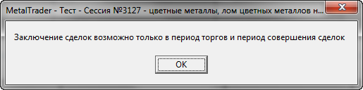
Рисунок 32

Сделка заключится в том случае, если у покупателя есть заявка на покупку, аналогичная выбранной заявке продавца по наименованию, типоразмеру и количеству товара. Информация по сделке отобразится в общем списке сделок покупателя во вкладке «Сделки».
Если у покупателя отсутствует аналогичная заявка на покупку, поданная предварительно до торгов, на экране появится окно с соответствующим сообщением. Сообщение дублируется в строке состояния внизу главного окна ПМ, как показано на рисунке 33.

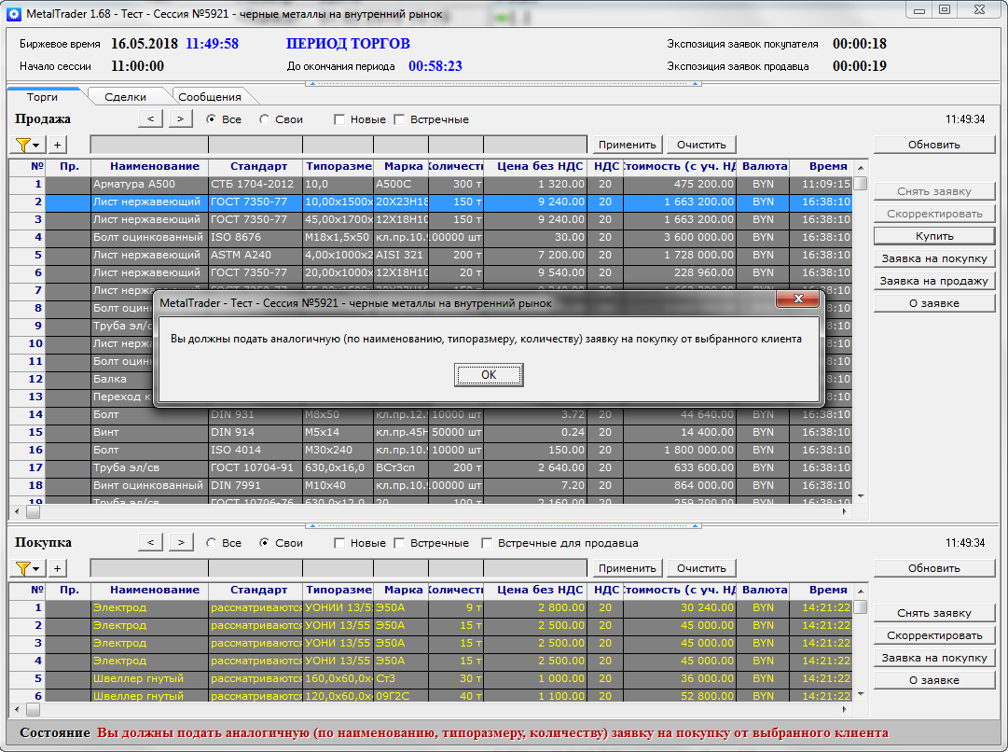
Рисунок 33

6.6.2 Для подачи заявки на покупку на условиях продавца, выделите нужную заявку продавца в разделе «Продажа» и нажмите кнопку справа «Заявка на покупку», как показано на рисунке 34. Подача заявки осуществляется на основе заявки продавца и в соответствии с регламентом торгов по секции металлопродукции.

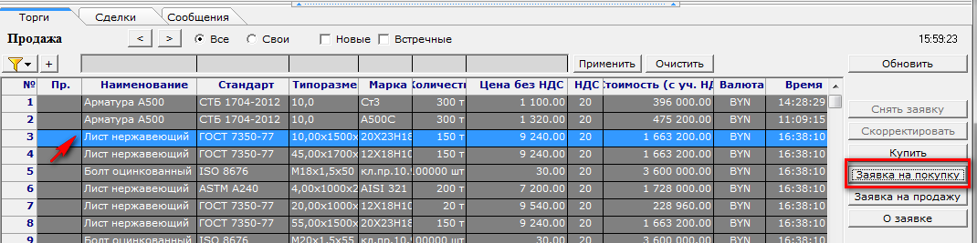
Рисунок 34

На экране появится окно для подачи заявки, приведенное на рисунке 35.

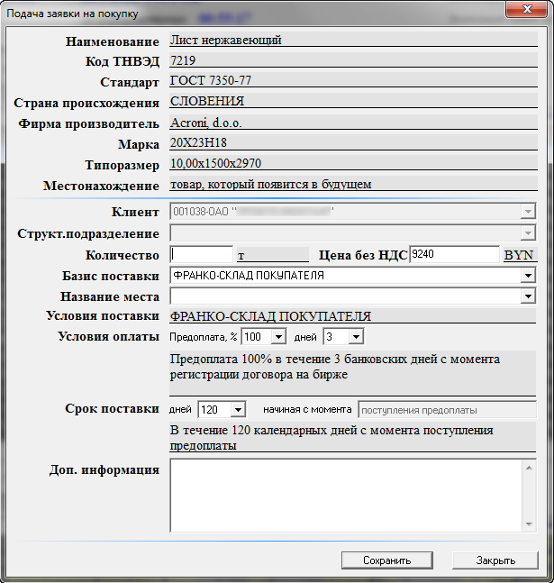
Рисунок 35

В окне подачи заявки на покупку заполнены поля из заявки на продажу (см. рисунок 35), выберите клиента из выпадающего списка (список клиентов формируется из поданных вами заявок), выберите структурное подразделение клиента из списка (список структурных подразделений формируется из подразделений клиента в ваших заявках), заполните поле «Количество», все остальные поля на белом фоне оставьте без изменений. Поля на сером фоне не доступны для корректировки.
Изменения в торговой системе регистрируются по нажатию кнопки «Сохранить». Окно подачи заявки закрывается. Отмена подачи заявки на покупку осуществляется нажатием кнопки «Закрыть».
Поданная заявка на покупку на основе заявки продавца появится в разделе «Покупка» в общем списке заявок с пометкой «новая с экспозицией» , а затем, с пометкой «Новая» . Пометки «новая с экспозицией» и «Новая» исчезнут по истечении времени в соответствии с регламентом торгов.
Если покупатель не изменял условия и сроки оплаты и поставки, цену и количество товара, тогда заявка на покупку появится в общем списке заявок с пометкой «Встречная» , т.е. покупатель согласен купить товар на условиях и по цене продавца. С пометкой встречная отобразится и заявка на продажу в разделе «Продажа», которая была аналогом для подачи заявки на покупку, как показано на рисунке 36.
Для отбора встречных заявок в разделах «Продажа» и «Покупка» установить одноименную опцию над областью фильтров в соответствующем разделе.

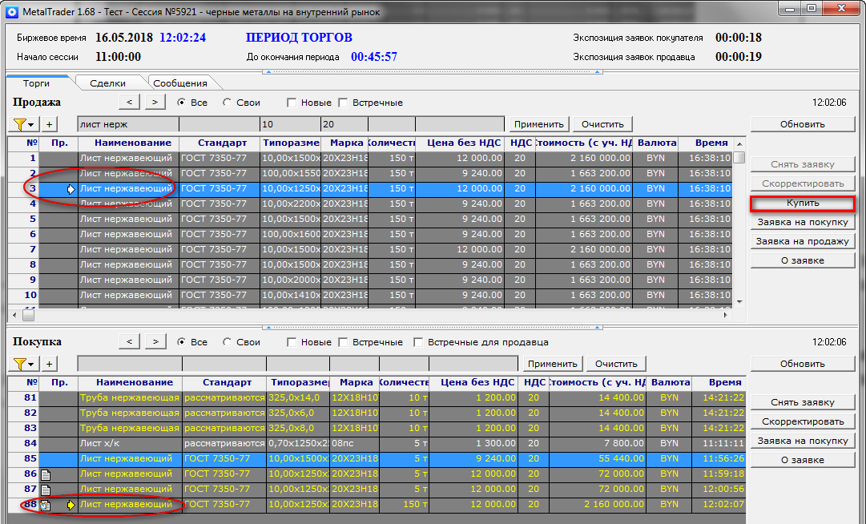
Рисунок 36
Для заключения сделки покупателю необходимо выделить заявку на продажу в разделе «Продажа» с пометкой «Встречная» и нажать кнопку «Купить» (см. рисунок 36). Заключенная сделка отобразится во вкладке «Сделки» в общем списке сделок покупателя.

6.6.3 Для подачи заявки на покупку на собственных условиях покупателя необходимо выбрать требуемую запись среди заявок на продажу в разделе «Продажа» и нажать кнопку справа «Заявка на покупку», как показано на рисунке 37.

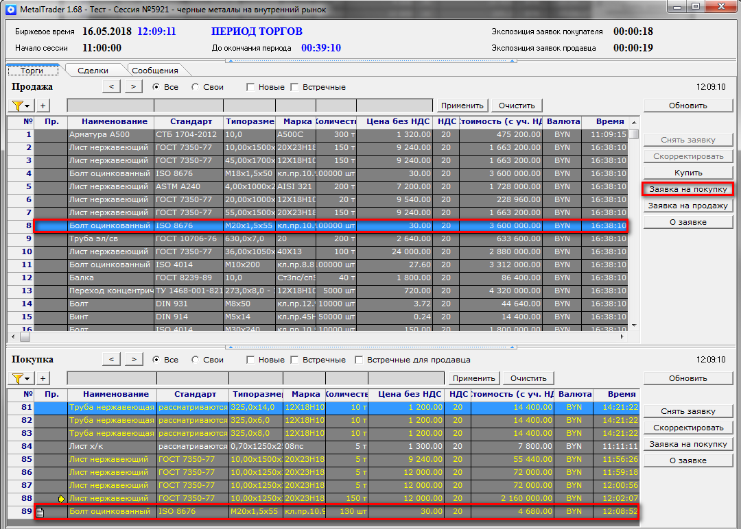
Рисунок 37
На экране отобразится окно, представленное на рисунке 38.

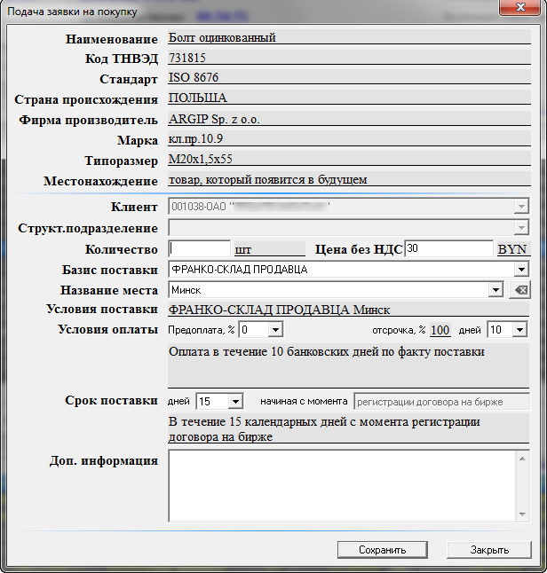
Рисунок 38. Окно подачи заявки на покупку

В окне подачи заявки на покупку (см. рисунок 38) заполнены поля из заявки на продажу, выберите клиента из выпадающего списка, выберите структурное подразделение клиента из выпадающего списка, заполните поле «Количество», скорректируйте поля на белом фоне: цена товара, условия и сроки поставки, условия и сроки оплаты в соответствии с собственными условиями на покупку данного товара. При необходимости заполните поле дополнительной информацией по товару, которая важна для покупателя. Поля на сером фоне не доступны для корректировки.
Изменения в торговой системе регистрируются по нажатию кнопки «Сохранить». Окно подачи заявки закрывается. Отмена подачи заявки на покупку осуществляется нажатием кнопки «Закрыть».
Поданная заявка на покупку на собственных условиях покупателя появится в разделе «Покупка» в общем списке заявок с пометкой «новая с экспозицией» , а затем, с пометкой «Новая» . Пометки исчезнут по истечении времени в соответствии с регламентом торгов.

6.6.4 Для подачи заявки на покупку в разделе «Покупка» покупателю необходимо нажать кнопку справа «Заявка на покупку», как показано на рисунке 39.

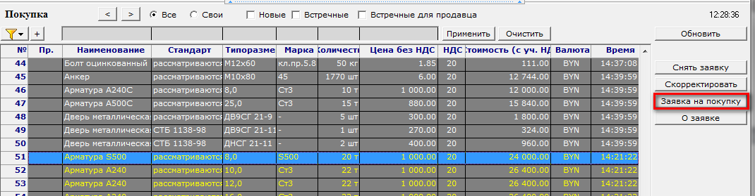
Рисунок 39

На экране отобразится окно активации заявок на покупку, представленное на рисунке 40.

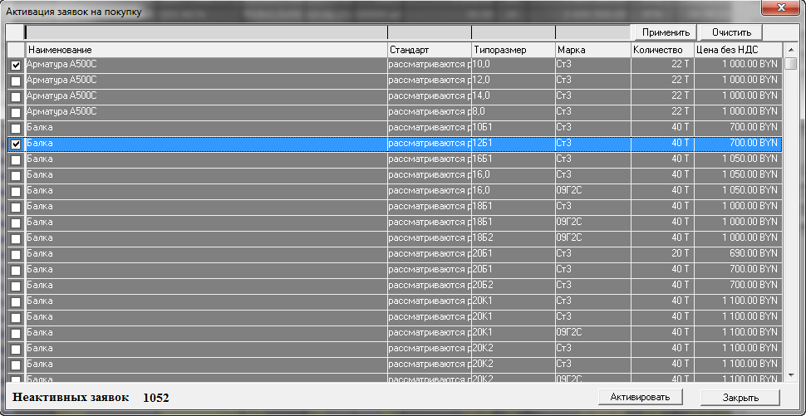
Рисунок 40

В окне активации заявок отображаются заявки на покупку, которые были поданы покупателем предварительно, до дня торгов, но сняты покупателем после открытия торговой сессии. Внизу окна указано общее количество неактивных заявок. Слева от наименования товара нужно отметить «галочкой» заявки, которые хотите активировать в торгах. Изменения в торговой системе регистрируются по нажатию кнопки «Активировать». Окно активации заявок закрывается. Отмена активации заявок на покупку осуществляется нажатием кнопки «Закрыть».

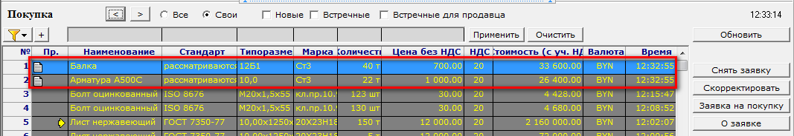
Рисунок 41

Активированные заявки на покупку отображаются в разделе «Покупка» в общем списке заявок, как показано на рисунке 41, с пометкой «новая с экспозицией» , которая изменится на пометку «Новая» . Пометки изменяются и исчезают по истечении времени в соответствии с регламентом торговой сессии.
В случае отсутствия у покупателя неактивных (снятых) заявок на покупку, выдается соответствующее сообщение, приведенное на рисунке 42. Закрытие окна сообщения происходит нажатием кнопки «ОК».
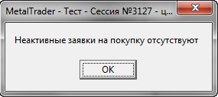
Рисунок 42. Окно сообщения

6.7 Особенности подачи заявок на продажу товара

6.7.1 Для подачи продавцом заявки на продажу в разделе «Продажа» необходимо нажать кнопку «Заявка на продажу» этого раздела, как показано на рисунке 43.

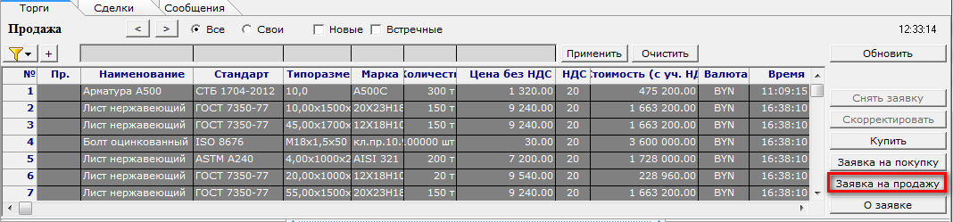
Рисунок 43

На экране появится окно подачи заявки на продажу из снятых продавцом заявок в период открытия торгов, приведенное на рисунке 44.

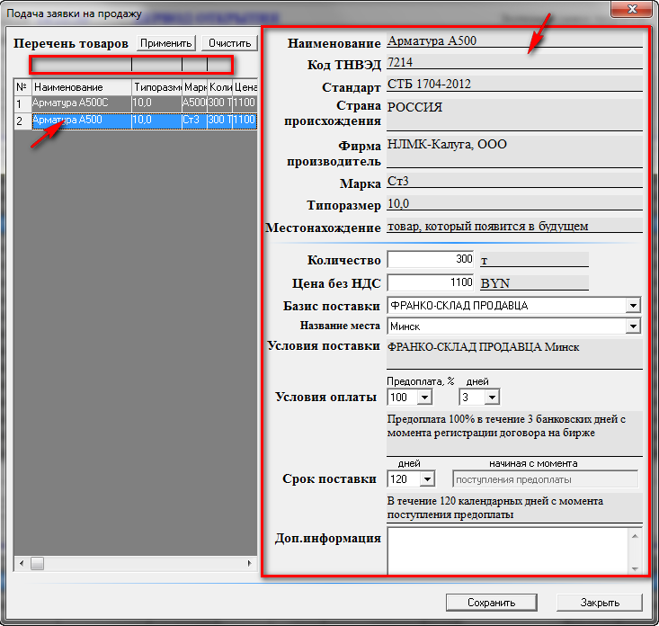
Рисунок 44. Окно подачи заявки на продажу

Для отбора товара в заявку на продажу, в левой части окна над перечнем товара находится область фильтров для отбора товара по наименованию, типоразмеру, марке, количеству и цене товара. Кнопка «Применить» предназначена для отбора товара по заданным значениям. Кнопка «Очистить» предназначена для очистки заданных значений (см. рисунок 44).
В левой части окна в перечне товаров установить курсор на нужный товар, в правой части окна отобразится детальная информация о товаре, а также условия его продажи. Продавцом могут быть скорректированы поля на белом фоне в правой части окна: количество и цена товара, условия и сроки поставки, условия и сроки оплаты, а также дополнительная информация по товару. Поля на сером фоне не доступны для корректировки.
Изменения в торговой системе регистрируются по нажатию кнопки «Сохранить». Окно подачи заявки закрывается. Отмена подачи заявки на продажу осуществляется нажатием кнопки «Закрыть».

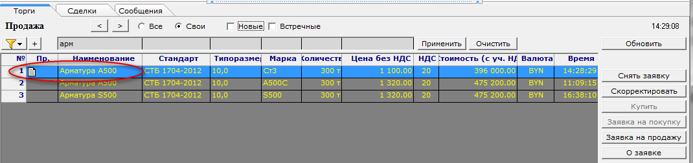
Рисунок 45
Поданная заявка на продажу на собственных условиях продавца появится в разделе «Продажа» в общем списке заявок, как показано на рисунке 45, с пометкой «новая с экспозицией» , которая изменится на пометку «Новая» . Пометки исчезнут по истечении времени в соответствии с регламентом сессии.
В случае отсутствия у продавца неактивных (снятых) заявок на продажу, выдается соответствующее сообщение, приведенное на рисунке 46.

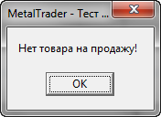
Рисунок 46. Окно сообщения

6.8 Просмотр информации по совершенным сделкам

6.8.1 Просмотр информации о сделках участника возможен в интерфейсе ПМ до завершения торговой сессии. Просмотр информации обо всех совершенных в торгах сделках возможен, если участником оформлена подписка на соответствующую информационную услугу. Собственные сделки участника выделены текстом желтого цвета.

6.8.2 Для просмотра общей информации по совершенным сделкам необходимо открыть вкладку «Сделки» главного окна ПМ MetalTrader.

6.8.3 Просмотр информации о сделках, если участник не подписан на информационную услугу для доступа к информации по всем сделкам торговой сессии.
В заголовке вкладки слева отобразится информация о количестве собственных сделок участника, а справа, информация об общей сумме, на которую совершены сделки участника в валюте поля «Валюта», выбранной из выпадающего списка, как показано на рисунке 47. Пересчет в валюту осуществляется в момент её выбора из четырех основных (BYN, USD, RUB и EUR).

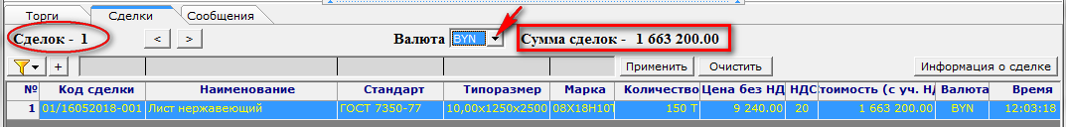
Рисунок 47

6.8.3 Просмотр информации о сделках, если участник подписан на информационную услугу для доступа к информации по всем сделкам торговой сессии.
Сверху вкладки расположены опции для отбора информации по сделкам «Все» и «Свои», как показано на рисунке 48, выделено красным. При включенной опции «Все» постранично отображаются все сделки в торговой сессии на текущий момент. «Чужие» сделки выделены текстом белого цвета, собственные – текстом желтого цвета. При включенной опции «Свои» постранично отображаются собственные сделки. Информация о сумме сделок соответствует включенной опции и выбранной валюте.

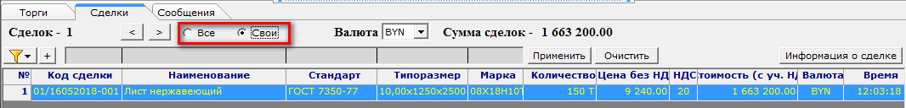
Рисунок 48

6.8.3 Для отбора сделок необходимо воспользоваться фильтром, расположенным над областью отображения данных по сделкам. Задайте нужные значения в полях фильтра: код сделки (порядковый номер сделки в торгах), наименование, стандарт, типоразмер и марка. Отбор сделок по указанным значениям осуществляется нажатием кнопки «Применить». Очистка полей фильтра осуществляется нажатием кнопки «Очистить» (см. рисунок 48).

6.8.4 Для просмотра детальной информации по совершенным сделкам необходимо установить курсор на нужную сделку и осуществить двойное нажатие левой клавишей манипулятора «мышь». Откроется окно с детальной информацией о сделке, как показано на рисунке 49. В окне представлена информация о контрагентах по данной сделке, включая их клиентов, структурные подразделения клиентов, трейдеров контрагентов. Закрытие окна осуществляется соответствующей кнопкой.

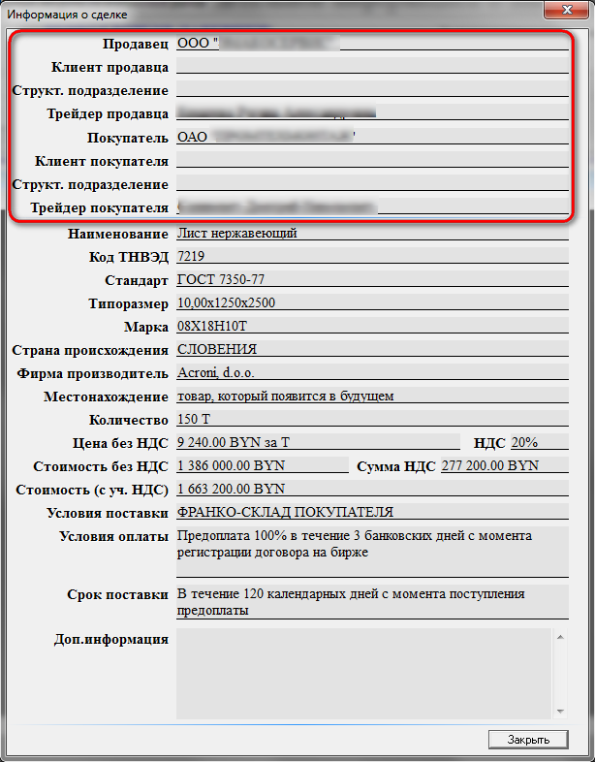
Рисунок 49

Для просмотра и сохранения файла детальной информации по совершенной сделке в формате Excel на компьютере пользователя необходимо установить курсор на нужную сделку, затем нажать кнопку справа от области фильтра «Информация о сделке», как показано на рисунке 50.

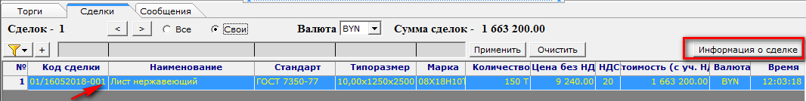
Рисунок 50

На экране откроется окно приложения Excel с информацией о сделке, вид которого приведен на рисунке 51.
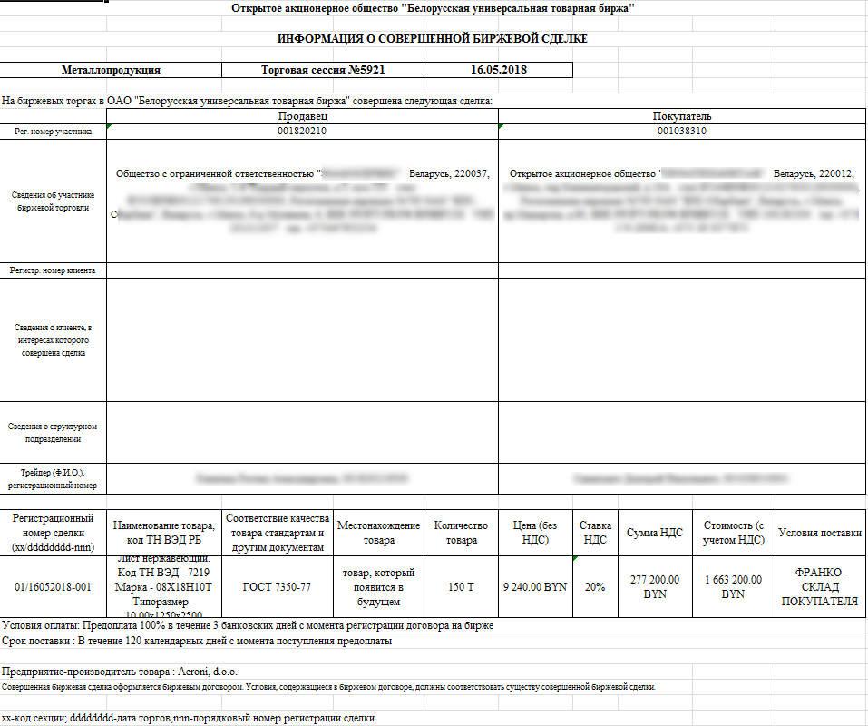
Рисунок 51
По умолчанию, имя файла для сохранения - «порядковый № сделки в сессии.xls». Сохраните файл средствами Windows на вашем компьютере, если необходимо.

6.9 Навигация по отображаемой информации в ПМ MetalTrader

6.9.1 Отображение информации по заявкам осуществляется постранично. В разделах «Продажа» и «Покупка» отображается по 20 заявок на странице. Для просмотра следующей страницы необходимо нажать кнопку «>». Для отображения предыдущей страницы необходимо нажать кнопку «<».

6.9.3 Отображение информации по сделкам осуществляется постранично. Во вкладке «Сделки» отображается по 50 сделок на странице. Для просмотра следующей страницы необходимо нажать кнопку «>». Для отображения предыдущей страницы необходимо нажать кнопку «<».

6.9.4 Для навигации по отображаемой информации используются клавиши управления курсором.
При наведении курсора на кнопки навигации всех разделов и вкладок появляется всплывающая подсказка о предстоящем действии.

6.10 Особенности использования настраиваемых фильтров

6.10.1 Для отбора заявок допускается использование как одного, так и группы полей фильтра в разделах «Продажа» и «Покупка».

6.10.2 Для отбора сделок допускается использование как одного, так и группы полей фильтра во вкладке «Сделки».

6.10.3 Отбор заявок (сделок) осуществляется по частичному совпадению информации в заявке (сделке) и полях фильтра. При отборе информации регистр не учитывается.

6.10.4 Отбор информации в область отображения по указанным значениям в полях фильтра осуществляется нажатием кнопки «Применить». Очистка полей фильтра осуществляется нажатием кнопки «Очистить».

6.10.4 Сохранение настроек фильтра. После настройки одного или нескольких полей фильтра значениями, их можно сохранить. Для этого необходимо нажать кнопку , которая расположена рядом с кнопкой фильтра, справа от него, как показано на рисунке 52.
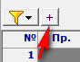
Рисунок 52

Для получения списка сохраненных настроек, необходимо нажать на значок треугольника на кнопке фильтра, как показано на рисунке 53.
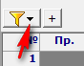
Рисунок 53

В выпадающем списке сохраненных настроек, как показано на рисунке 54, выбрать необходимую строку курсором или левой кнопкой манипулятора «Мышь», например третью строку.
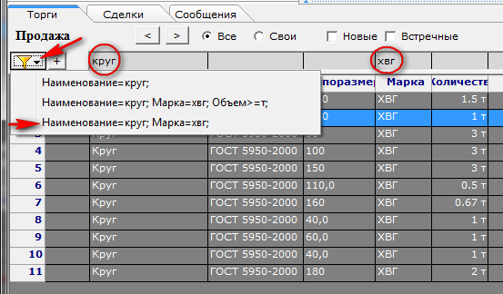
Рисунок 54
Соответствующие поля фильтра (см. рисунок 54, выделено красным овалом) заполнятся значениями из сохраненных настроек, и одновременно произойдет отбор информации в область отображения в соответствии со значениями фильтра.
Удалить строку из выпадающего списка сохраненных настроек можно, если в нем выбрать необходимую курсором или левой кнопкой манипулятора «Мышь», а затем нажать правую кнопку манипулятора. Строка удалится, а выпадающий список закроется.

6.11 Просмотр и отправка текстовых сообщений

6.11.1 ПМ MetalTrader предоставляет интерфейс для обмена сообщениями с Маклером в процессе торговой сессии посредством вкладки «Сообщения» главного окна ПМ, как показано стрелкой на рисунке 55. Обмен сообщениями возможен только в течение торговой сессии.

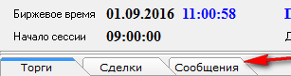
Рисунок 55. Фрагмент главного окна ПМ MetalTrader
(сообщений нет)

Если в торговой сессии в текущий момент времени отсутствуют сообщения от Маклера, предназначенные трейдеру участника торгов, тогда вкладка «Сообщения» не выделена цветом (см. рисунок 55).
В случае появления хотя бы одного нового сообщения для трейдера участника, вкладка «Сообщения» выделяется желтым цветом, а в скобках отображается количество поступивших сообщений, как показано стрелкой на рисунке 56.
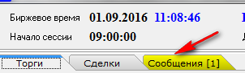
Рисунок 56. Фрагмент главного окна ПМ MetalTrader
(получено одно сообщение)

Для ознакомления с сообщениями перейдите во вкладку «Сообщения», как показано на рисунке 57. На экране отобразится окно вкладки, а в зоне отображения сообщений будет указан отправитель, получатель, текст сообщения в соответствующем поле и время его получения. Новые сообщения отображаются первыми в списке.

6.11.2 Для отправки Маклеру собственного сообщения, трейдер должен набрать его текст в области отправки сообщений внизу окна, которая на рисунке 57 выделена красным. Цифры, расположенные снизу области отправки сообщений указывают на максимальное допустимое количество символов сообщения справа от символа «/» (400), а цифра слева – фактическое количество набранных символов в сообщении. Для отправки сообщения нажмите кнопку «Отправить».
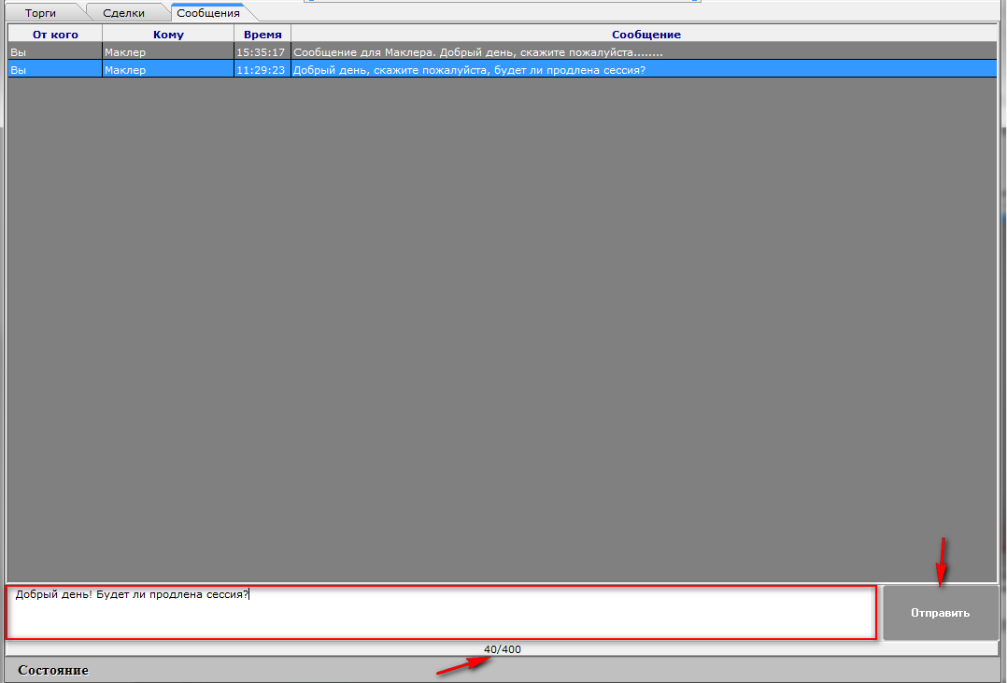
Рисунок 57

После отправки сообщения, его информация переместится вверх, в область отображения сообщений, как показано на рисунке 58.

Рисунок 58

После закрытия вкладки «Сообщения», выделение желтым цветом исчезнет, это значит, что трейдер ознакомился с новыми сообщениями.

6.12 Просмотр информации о задатке

6.12.1 Вкладка «Задаток» появится в интерфейсе ПМ, если участник торгов находится в текущий момент на задатке по обеспечению исполнения обязательств по сделкам.
Для просмотра информации по суммам задатка участника торгов и его клиентов необходимо перейти во вкладку «Задаток». Откроется окно, приведенное на рисунке 59.

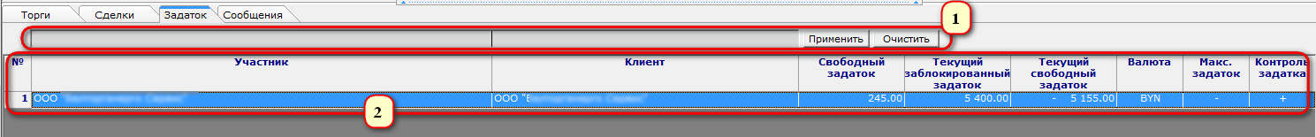
Рис.59
6.12.2 Окно вкладки «Задаток» делится на две области:
Область (1) предназначена для поиска информации по наименованию клиента участника. Кнопка «Применить» запускает поиск по заданным значениям, кнопка «Очистить» - очищает строку поиска.
Область (2) представляет собой таблицу с колонками для отображения информации о различных суммах задатка, являющихся результатом процедуры учета и контроля сумм задатка для продавцов и покупателей в торгах (в соответствии с ЛНПА Биржи).
6.12.3 Для брокера в таблице отображается столько строк, сколько клиентов находится в текущий момент на задатке по обеспечению исполнения обязательств по сделкам, от лица которых размещены заявки.
В колонке «Контроль задатка» значение «+» обозначает, что осуществляется контроль сумм задатка в торгах, а значение «-» указывает на отсутствие такого контроля.

7 Завершение работы

7.1 Завершение работы ПМ MetalTrader

7.1.1 Для корректного завершения работы программного модуля необходимо нажать кнопку «x» в правом верхнем углу главного окна ПМ MetalTrader (см. рисунок 1), или клавиши Alt и F4 одновременно.
На экране появится окно (Рис. 60) с сообщением о подтверждении выхода из ПМ. Нажмите кнопку «Да» для выхода или кнопку «Нет» для отмены выхода из ПМ.

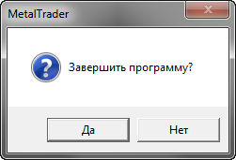
Рисунок 60. Окно завершения работы
с ПМ MetalTrader

8 Сбойные и аварийные ситуации

8.1 Сбойные ситуации

8.1.1 Во время функционирования ПМ MetalTrader могут возникать различного рода сбойные ситуации связанные с неверным набором входной информации. В любой подобной ситуации на экран выдается сообщение о причине сбоя.
Если устранить сбойную ситуацию не удается, требуется завершить работу программы в соответствии с пунктом 7 настоящего руководства.

8.2 Аварийные ситуации

8.2.1 При работе с ПМ MetalTrader могут возникнуть аварийные ситуации разных видов: сбой локальной сети или сбой компьютера пользователя. При возникновении нестандартных сбойных ситуаций в работе ПМ MetalTrader, на экране в нижней части в строке состояния главного окна ПМ будут отображаться диагностические сообщения Windows и других пакетов прикладных программ, используемых ПМ. В таком случае следует обратиться в службу Технической поддержки Биржи. Информация о контактах представлена на сайте http://www.butb.by/Контакты/Техническая-поддержка/.

8.2.2 Обработка всей информации по торговой сессии осуществляется в ТС Биржи, благодаря чему сохраняются все возможные изменения, совершенные до аварийной ситуации. Перезагрузка ПМ MetalTrader позволит выполнить повторно ту операции, на которой произошел сбой.

Все модальные окна ПМ закрываются аналогично.

